**移动界面功能需求说明书**

**功能需求界面涉及的图片作为开发的参数，但不局限此；所有界面的风格统一；**

1. **登录界面**

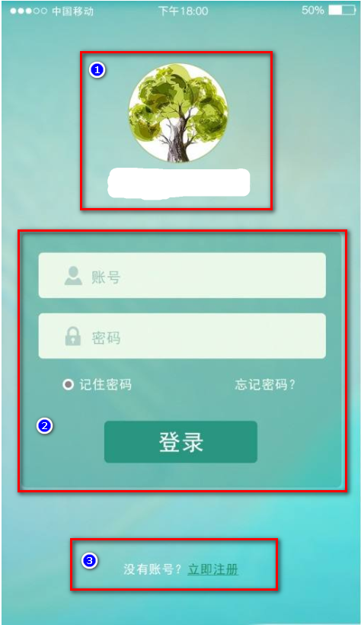

|  |  |  |
| --- | --- | --- |
| **功能序号** | **功能模块** | **功能描述** |
|  | Logo图片 | 该处显示logo图片,图片为 *.png文件 |
|  | 登录功能 | 1. 账号：输入用户账号，并且验证不为空; 2. 密码：输入用户密码，并且验证不为空； 3. 记住密码：这个单选框修改复选框，初始为不选中，如果登录成功后并且选择了复选框，则在下次登录自动填充密码； 4. 忘记密码：点击忘记密码，弹出找回密码界面； 5. 登录按钮：在输入账号和密码通过后，进入主界面； |
|  | 注册功能 | 立即注册：点击立即注册，弹出用户注册界面； |

1. **找回密码界面**

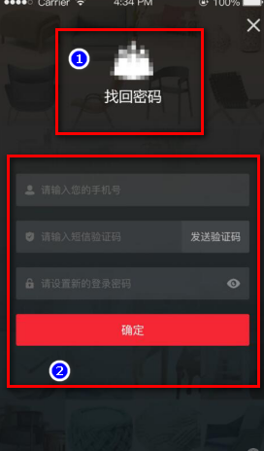

|  |  |  |
| --- | --- | --- |
| **功能序号** | **功能模块** | **功能描述** |
|  | 图片 | 该处显示logo图片,图片为 *.png文件 |
|  | 确定模块 | 1. 手机号：输入手机号，并且验证不为空; 2. 发送验证码按钮：点击发送验证码按钮，发送到手机号的验证码； 3. 新的登录密码：输入新的登录密码，并且验证不为空； 4. 确认新的登录密码：输入确认新的登录密码，并且验证不为空； 5. 确认按钮：效验验证码是否正确，新的密码和确认新的密码是否一样，都满足后成功修改密码成功！； |

1. **用户注册界面**

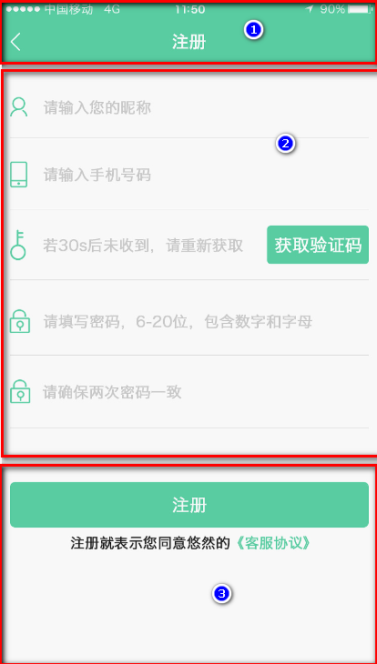

|  |  |  |
| --- | --- | --- |
| **功能序号** | **功能模块** | **功能描述** |
|  | 标题栏 | 标题栏修改为用户注册 |
|  | 用户注册列表 | 1. 修改需要输入的列表有：用户账号、用户名称、用户密码、用户确认密码、电话号码、email、头像图片上传； 2. 在输入显示参照图片：最左边有小图标；   输入框有提示；输入框长度或规则效验； |
|  | 注册按钮 | 以上数据输入有效后，点击按钮注册成功； |

**头像图片上传：**

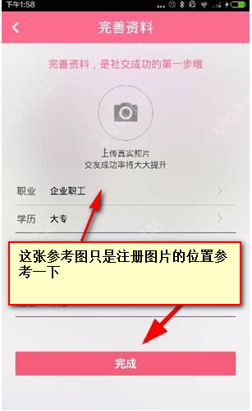

1. **系统主界面：**
   1. **主界面总体框架**

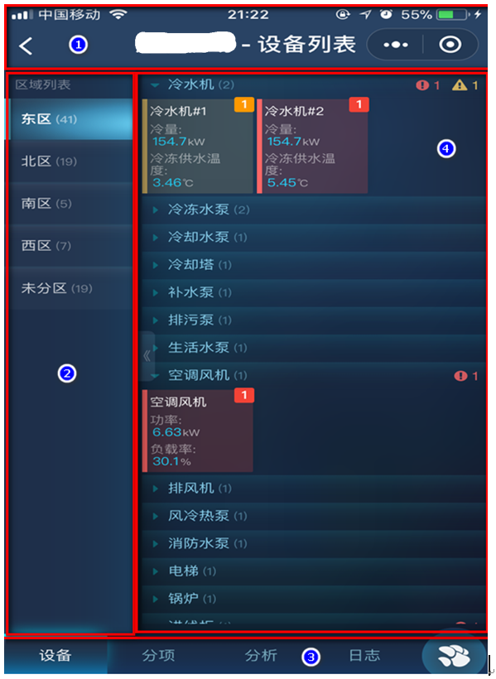

框架布局说明：

1. 该主界面主要分为4大部分：标题头、左列表、底部tabs和右列表；
2. 所有界面的主题背景颜色为可调整；
3. 底部tabs修改为：设备巡检、日志记录、系统设置



* 1. **标题头功能描述**

**说明：标题头的背景颜色和点击后的颜色参照主界面的图，颜色都可以调整；**

|  |  |  |  |
| --- | --- | --- | --- |
| 名称 | 优先级 | 功能模块 | 功能描述 |
| 1. 标题头 | ★★★ | 标题显示 | 标题显示主要参照图片设计，设计格式：项目名称 - 设备列表 |

* 1. **左列表功能描述**

**说明：左列表的背景颜色和点击后的颜色参照主界面的图，颜色都可以调整；**

|  |  |  |  |
| --- | --- | --- | --- |
| 名称 | 优先级 | 功能模块 | 功能描述 |
| 1. 左列表 | ★★★ | 左列表头 | 主界面上的区域列表是可以修改调整（例如把区域列表修改为XXXXX） |
| ★★★ | 列表显示 | 主要功能：   1. 动态显示区域：例如数组为['东区','南区','西区','北区',…]; 2. 在每个区域设备上显示该区域的动态设备统计数,例如：东区(41)，   区域的设备统计数可以模拟数据该区域的数据形式； |
| ★★★ | 点击列表 | 点击每个区域，则显示右侧相应的设备列表； |

* 1. **底部Tabs功能描述**

**说明：底部Tabs的背景颜色和点击后的颜色参照主界面的图，颜色都可以调整；**

|  |  |  |  |
| --- | --- | --- | --- |
| 名称 | 优先级 | 功能模块 | 功能描述 |
| 1. 底部Tabs | ★★★ | 点击tabs | 点击底部的tab，可以进入每个页面；激活哪个tab后，背景颜色变化； |
|  |  |  |

* 1. **右列表功能描述**

**说明：右列表的背景颜色和点击后的颜色参照主界面的图，颜色都可以调整；**

|  |  |  |  |
| --- | --- | --- | --- |
| 名称 | 优先级 | 功能模块 | 功能描述 |
| 1. 右列表 | ★★★ | 区域设备显示 | 1. 点击tabs项时，左列表默认一个区域，右列表显示该默认区域的所有设备； 2. 点击左列表的任意一个区域右列表动态该区域的所有设备项，并且如果有警告或者报警信息，则显示出具体的设备； 3. 每个设备项：   3.1. 显示该设备项下的同类型设备数量，例如：冷水机(2)  ，参考图：    3.2. 显示该设备项的报警、警告图标显示、并在右侧显示报警和警告数量，参考图： |
| ★★★ | 点击设备项 | 点击设备项时，弹出该同类型设备的所有设备项，并分设备单独显示，参考图： |
| ★★★ | 具体设备显示 | 左侧列根据设备状态实时显示颜色：正常：绿色，警告：黄色，报警：红色显示；中间显示该设备的具体参数数据：上部分为设备编号，下部分动态显示该设备的参数和数据，在右上角右报警提示并右报警或警告的数量显示，显示格式参照图： |

1. **设备详细界面：**

**5.1 设备详细总体框架**

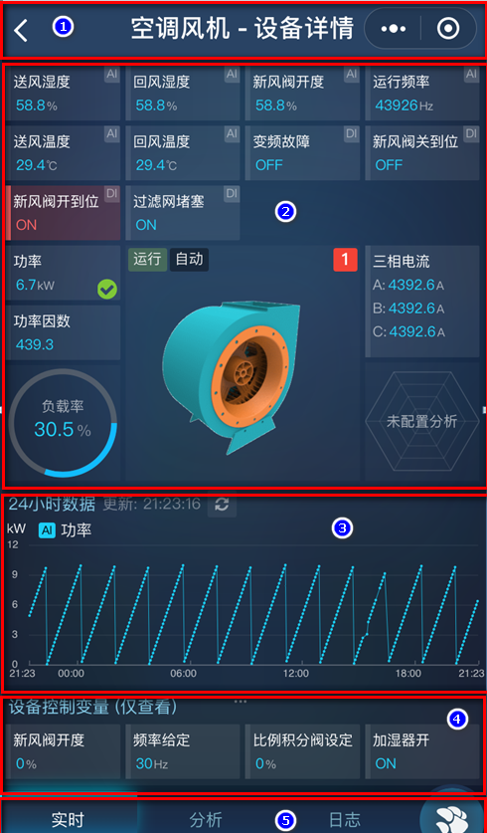

框架布局说明：

1. 该界面主要分为4大部分：标题头、参数显示区、参数曲线区、设备控制区；
2. 所有界面的主题背景颜色为可调整；
3. 底部tabs去掉，显示单个设备的参数详情；
   1. **. 标题头功能描述**

**说明：标题头的背景颜色和点击后的颜色参照主界面的图，颜色都可以调整；**

|  |  |  |  |
| --- | --- | --- | --- |
| 名称 | 优先级 | 功能模块 | 功能描述 |
| 1. 标题头 | ★★★ | 标题显示 | 标题显示主要参照图片设计，设计格式：具体设备名称 - 设备详情 |
| ★★★ | 返回操作 | 点击坐标返回箭头，返回上一次操作； |
|  |  |  |

* 1. **参数显示区功能描述**

**说明：参数显示区的背景颜色和点击后的颜色参照主界面的图，颜色都可以调整；**

|  |  |  |  |
| --- | --- | --- | --- |
| 名称 | 优先级 | 功能模块 | 功能描述 |
| 1. 参数显示区 | ★★★ | 参数显示 | 1. 显示该设备的所有参数信息； 2. 如果该设备其中一个参数右警告或者报警，颜色区分显示，显示颜色参照图； |
|  |  |  |
|  |  |  |

* 1. **参数曲线显示区功能描述**

**说明：参数曲线显示区的背景颜色和点击后的颜色参照主界面的图，颜色都可以调整；**

|  |  |  |  |
| --- | --- | --- | --- |
| 名称 | 优先级 | 功能模块 | 功能描述 |
| 1. 参数曲线显示区 | ★★★ | 参数显示 | 点击参数显示区的任何一个设备参数，在参数曲线显示区显示该设备的参数曲线，参考图： |
| ★★★ | 数据更新 | 点击刷新按钮，刷新最新数据； |
| ★★★ | 曲线滑动显示 | 曲线向右或向左滑动，动态显示曲线数据； |

* 1. **设备控制区功能描述**

**说明：设备控制区的背景颜色和点击后的颜色参照主界面的图，颜色都可以调整；**

|  |  |  |  |
| --- | --- | --- | --- |
| 名称 | 优先级 | 功能模块 | 功能描述 |
| 1. 设备控制区 | ★★★ | 控制参数显示 | 显示需要控制的所有参数，并且显示每个控制参数的当前参数数据,参考图： |
| ★★★ | 参数控制 | 点击其中任何一个控制参数，弹出修改对话框; |
|  |  |  |

* 1. **底部tabs功能描述**

**说明：底部tabs的背景颜色和点击后的颜色参照主界面的图，颜色都可以调整；**

|  |  |  |  |
| --- | --- | --- | --- |
| 名称 | 优先级 | 功能模块 | 功能描述 |
| 1. 底部Tabs | ★★★ | 显示tabs | 底部的tabs是可以添加的， |
| ★★★ | 点击tabs | 点击底部的tab相，可以进入每个页面 |
|  |  |  |

1. **日志记录界面：**

**6.1 日志记录总体框架**

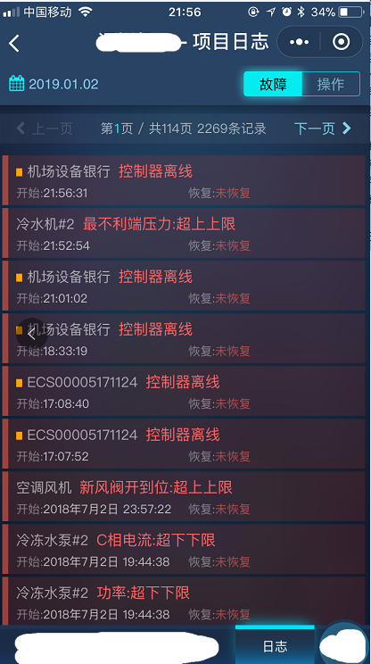

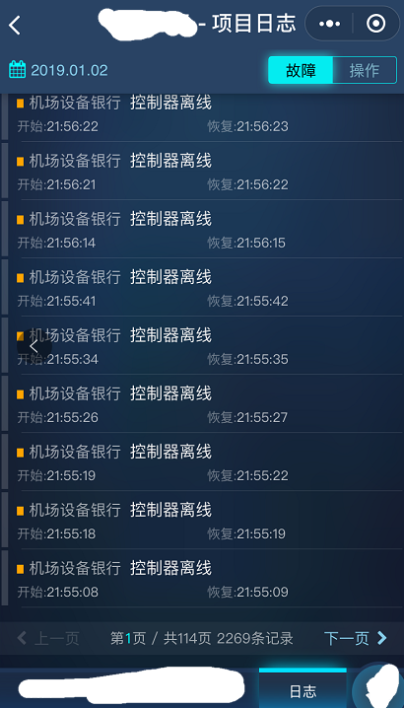

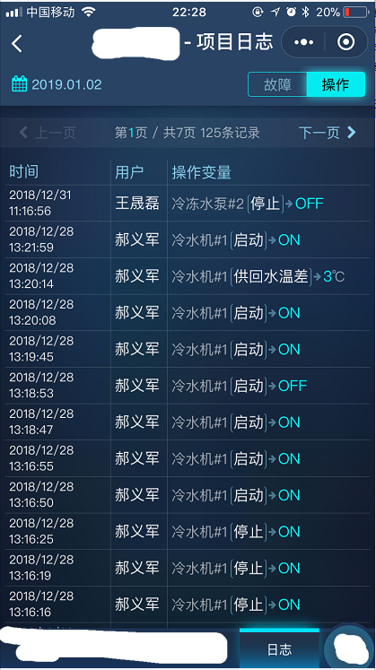

框架布局说明：

1. 该界面主要分为3大部分：
   1. 日期选择控件、故障和操作选择；



* 1. 翻页操作：



1.3 日志详细显示：

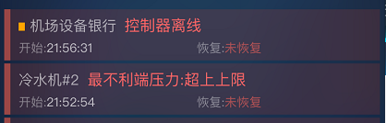

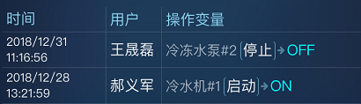

1. 所有界面的主题背景颜色为可调整；

**6.2 日期选择**

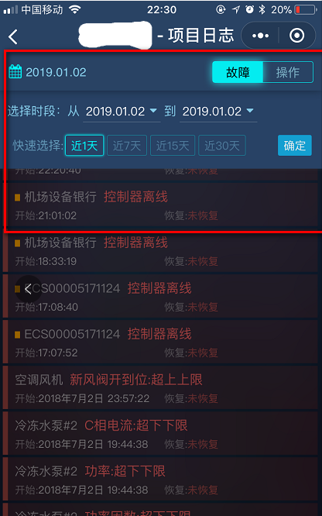

|  |  |  |  |
| --- | --- | --- | --- |
| 名称 | 优先级 | 功能模块 | 功能描述 |
| 日期选择 | ★★★ | 日期选择 | 点击日期控件，弹出选择时段和快速选择； |
| ★★★ | 故障/操作选择 | 点击故障/操作选择，可以进行故障和操作的日志显示； |

**6.3 翻页操作**



|  |  |  |  |
| --- | --- | --- | --- |
| 名称 | 优先级 | 功能模块 | 功能描述 |
| 翻页操作 | ★★★ | 上一页操作 | 点击上一页，翻到上页，第一为不使能颜色表示； |
| ★★★ | 下一页操作 | 点击下一页，翻到最后一页为不使能颜色表示； |
|  | ★★★ | 页、总页数、总记录数 | 在中间显示：页、总页数、总记录数 |

**6.4 日志详细显示**





|  |  |  |  |
| --- | --- | --- | --- |
| 名称 | 优先级 | 功能模块 | 功能描述 |
| 日志详细 | ★★★ | 故障日志显示 | 1. 如果故障还存在，则显示如图颜色和文字； 2. 如果故障消失，则显示正常的绿色； |
| ★★★ | 操作日志显示 | 记录操作时间、用户、操作变量信息； |

1. **系统设置tabs界面：**

**7.1. 界面总体框架**

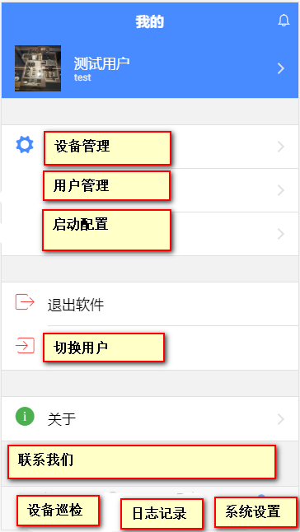

**框架布局说明：**

系统设备界面总共分为这几个部分：

1. 顶部：显示当前登录用户信息：用户图片、用户账号、用户名称，点击右侧箭头，可以进入该用户的详情，在用户详情里面进行用户的账户信息修改和密码修改功能；
2. 中间部分功能：

2.1. 设备管理功能：点击设备管理按钮，进入设备管理界面，该界面只对管理员用户有权限；

具体说明：该功能可增加设备、删除设备、修改设备。具体信息为设备类型,设备名称,设备编号,设备型号,设备厂商，IP地址,物理地址,温度下线,温度上线,湿度下线,湿度上线,压力下线,压力上线,备注。

2.2. 用户管理功能：点击用户管理按钮，进入用户管理界面，该界面只对管理员用户有权限；

2.3. 启动配置：启动配置分为立即启动配置和预约启动配置，具体的设备配置条目为序号、设定温度、设定湿度、等待温度、等待湿度、持续时间、速率、跳转编号、跳转次数。具备权限的用户可进行配置的增删改查及历史配置的查询和应用。

1. 下部部分功能：

3.1 退出软件：点击该按钮，确认退出后，退出系统；

3.2切换用户：点击按按钮，确认切换后，切换到登录界面；

3.3 关于：点击关于按钮，在新界面上显示关于信息；

3.4 帮助：点击联系我们，在新界面上显示帮助信息；

**7.2 当前用户信息显示**

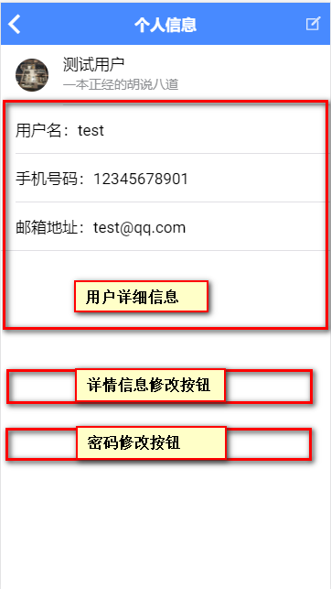

|  |  |  |  |
| --- | --- | --- | --- |
| 名称 | 优先级 | 功能模块 | 功能描述 |
| 用户信息 | ★★★ | 当前用户信息显示 | 1. 显示当前用户信息：用户图标、用户账号、用户名称、手机号、邮箱等； 2. 用户头像修改：点击用户头像，可以进行用户头像的修改； 3. 用户信息修改：可以修改用户的信息：用户名称、手机号，邮箱、头像； |
| ★★★ | 密码修改 | 点击用户密码修改可以进行用户的密码修改功能，主要是：  原密码输入：  新密码输入：  新确认密码输入： |

**7.3 设备管理功能**

点击主界面的设备管理按钮，进入设备管理管理界面；

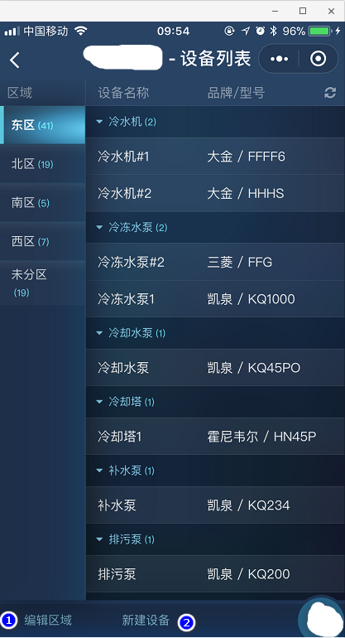

界面说明：区域设备具体参数显示参照参考图片，

1. 左边显示区域，并且可以增加和编辑区域功能；
2. 右边显示：显示每个区域的设备项，点击具体设备，可以进入具体设备界面；

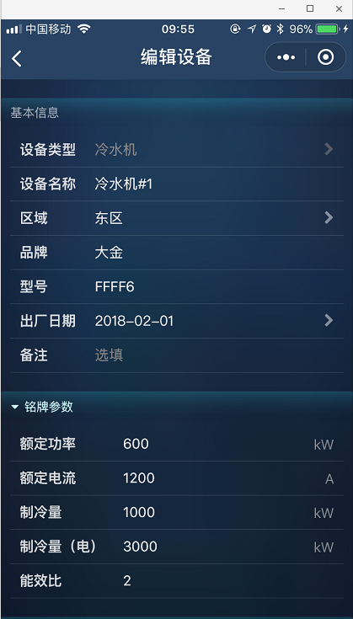

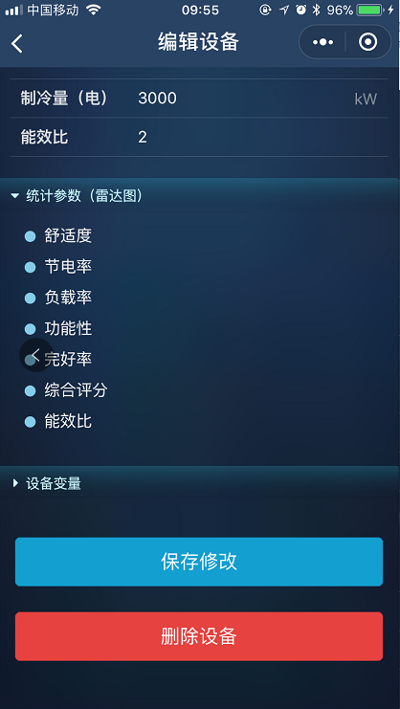

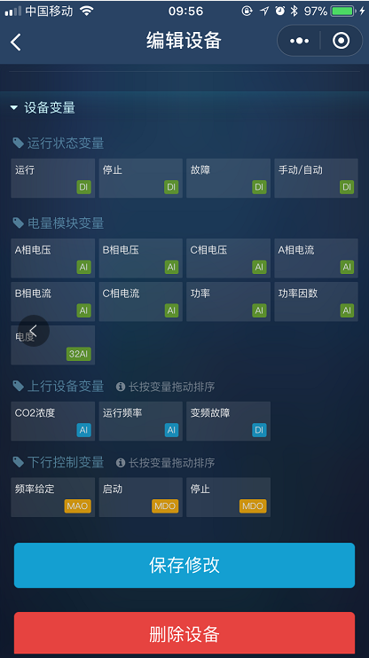

编辑设备功能说明：

1. 界面上包括的信息有：
   1. 基本信息：设备类型、设备名称、区域、品牌、型号、出厂日期、备注等；
   2. 铭牌参数：额定功率、额定电流等（动态显示，每个设备铭牌不一样）；
   3. 运行状态：运行、停止、故障、自动/手动；
   4. 上行设备参数：根据具体设备参数显示（动态显示，每个设备显示参数不一样）；
   5. 下行控制设备参数：根据具体设备参数控制（动态显示，每个设备控制参数不一样）；

1.6 下行控制设备参数报警设置：

功能说明：点击每个下行控制设备，弹出设置报警信息，设置具体报警参数，参照参考图片，如下：

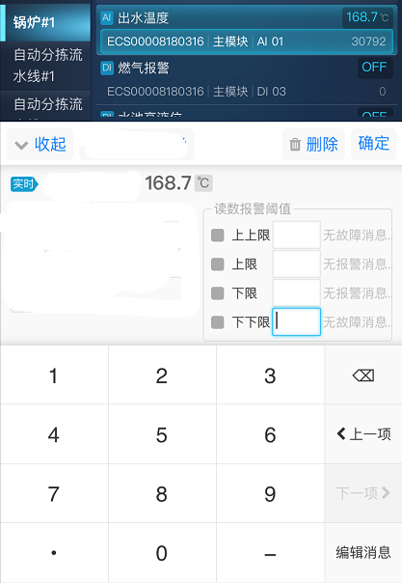

**7.4 用户管理功能**

功能说明：点击用户管理，进入用户管理界面，该界面具有管理员权限才可进入；

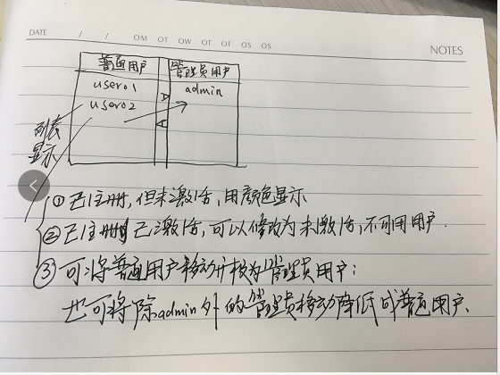

界面草图介绍：

1. 界面分左右两部分：左边显示普通用户，右边显示管理员；
2. 已注册，但未激活的用户，用颜色显示为未激活状态；
3. 已注册并且已激活，可以移动到管理员；
4. 可将普通用户移动升级成管理员，同时也可将除admin用户外的管理员移动降级成普通用户；
5. 可以将注册的用户修改为未激活状态，是成为不可用；
6. 具有保存、修改功能；